você vai criara 2 páginas. Menu de acesso na parte superior do módulo societário.
Cadastro de Contratos: é onde ficará os cadastrados os contratos. deverá ser um rich text permitindo formatar o texto como no word. Também haverá uma palavra-chave (ou fórmula) tipo mala direta que permitirá inserir os dados na hora de gerar o contrato. Essas palavras chaves serão baseadas em todos os campos do formulário do cadastro de processo.
Cadastro de Processos. Aqui é onde serão incluídos os processos de legalização, podendo ser Constituição, Alteração ou Baixa. Aqui será permitido incluir empresas já constituídas que estão no cadastro de empresas ou iniciar um projeto com uma empresa que ainda não existe e não tem CNPJ. os campos aqui serão:
No grid (página principal): Exibirá CNPJ, Razão Social, Tipo de Legalização (Alteração, Constituição, Baixa), Status (Não Iniciado, Em Andamento, Concluído).
Ao incluir um processo o formulário vai solicitar:
Qual o tipo de processo? (Constituição, Alteração ou Baixa)
Se for selecionado Constituição abrirá esses campos para preenchimento:
DADOS DA EMPRESA (NOME DO BLOCO- PRIMEIRA ETAPA
Razão Social:
Nome Fantasia:
Capital Social:
Sócio Administrador:
Objeto Social:
Telefone:
E-mail:
Observação:

HAVERA UM BOTÃO AVANÇAR QUE VAI CHAMAR A TELA DA SEGUNDA ETAPA
DADOS DOS SÓCIOS (NOME DO BLOCO) (Se for mais de um permita incluir quantos forem necessário) – SEGUNDA ETAPA
CNH:
RG:
CPF
Participação (%):
CEP
Tipo de Logradouro
Logradouro
Número
Complemento
Bairro
Município
UF
NA SEGUNDA PARTE HAVERÁ UM BOTÃO PARA VOLTAR PARA PRIMEIRA ETAPA E UM BOTÃO PARA SEGUIR PARA TERCEIRA ETAPA
DADOS COMPLEMENTARES (NOME DO BLOCO)
Inscrição Imobiliária:
CEP
Tipo de Logradouro
Logradouro
Número
Complemento
Bairro
Município
UF
Natureza Jurídica: Opções abaixo que serão consultadas a partir de um campo texto. A partir de 3 caracteres o sistema vai consultar automaticamente os valores abaixo para seleção.
101-5 Órgão Público do Poder Executivo Federal 102-3 Órgão Público do Poder Executivo Estadual ou do Distrito Federal 103-1 Órgão Público do Poder Executivo Municipal 104-0 Órgão Público do Poder Legislativo Federal 105-8 Órgão Público do Poder Legislativo Estadual ou do Distrito Federal 106-6 Órgão Público do Poder Legislativo Municipal 107-4 Órgão Público do Poder Judiciário Federal 108-2 Órgão Público do Poder Judiciário Estadual 110-4 Autarquia Federal 111-2 Autarquia Estadual ou do Distrito Federal 112-0 Autarquia Municipal 113-9 Fundação Federal 114-7 Fundação Estadual ou do Distrito Federal 115-5 Fundação Municipal 116-3 Órgão Público Autônomo da União 117-1 Órgão Público Autônomo Estadual ou do Distrito Federal 118-0 Órgão Público Autônomo Municipal 201-1 Empresa Pública 203-8 Sociedade de Economia Mista 204-6 Sociedade Anônima Aberta 205-4 Sociedade Anônima Fechada 206-2 Sociedade Empresária Limitada 207-6 Sociedade Empresária em Nome Coletivo 208-9 Sociedade Empresária em Comandita Simples 209-7 Sociedade Empresária em Comandita por Ações 210-0 Sociedade Mercantil de Capital e Indústria (extinta pelo NCC/2002) 212-7 Sociedade Empresária em Conta de Participação 213-5 Empresário (Individual) 214-3 Cooperativa 215-1 Consórcio de Sociedades 216-0 Grupo de Sociedades 217-8 Estabelecimento, no Brasil, de Sociedade Estrangeira 219-4 Estabelecimento, no Brasil, de Empresa Binacional Argentino-Brasileira 220-8 Entidade Binacional Itaipu 221-6 Empresa Domiciliada no Exterior 222-4 Clube/Fundo de Investimento 223-2 Sociedade Simples Pura 224-0 Sociedade Simples Limitada 225-9 Sociedade em Nome Coletivo 226-7 Sociedade em Comandita Simples 227-5 Sociedade Simples em Conta de Participação 230-5 Empresa Individual de Responsabilidade Limitada 303-4 Serviço Notarial e Registral (Cartório) 304-2 Organização Social 305-0 Organização da Sociedade Civil de Interesse Público (Oscip) 306-9 Outras Formas de Fundações Mantidas com Recursos Privados 307-7 Serviço Social Autônomo 308-5 Condomínio Edilícios 309-3 Unidade Executora (Programa Dinheiro Direto na Escola) 310-7 Comissão de Conciliação Prévia 311-5 Entidade de Mediação e Arbitragem 312-3 Partido Político 313-1 Entidade Sindical 320-4 Estabelecimento, no Brasil, de Fundação ou Associação Estrangeiras 321-2 Fundação ou Associação Domiciliada no Exterior 399-9 Outras Formas de Associação 401-4 Empresa Individual Imobiliária 402-2 Segurado Especial 408-1 Contribuinte individual 500-2 Organização Internacional e Outras Instituições Extraterritoriais

Porte Empresarial: opções combo box : MEI, ME, EPP, MEDIO PORTE, GRANDE PORTE
Tributação: opções combo box: MEI, SIMPLES NACIONAL, LUCRO PRESUMIDO, LUCRO REAL, IMUNE, ISENTA
CNAE: Poderão ser inclusos quantos forem necessários por empresa no processo. À medida em que for incluindo vai criando a lista de opções escolhidas abaixo. A tela de seleção de cnaes será como a imagem anexada. Os cnaes serão buscados a partir da API aberta abaixo. O usuário poderá digitar o CNAE ou parte do texto e o sistema fará a busca corresponde para ele escolher. Também precisará definir, se a atividade é principar ou secundária
API: https://servicodados.ibge.gov.br/api/docs/CNAE?versao=2
NESTA TERCEIRA ETAPA O USUÁRIO TERÁ A OPÇÃO DE VOLTAR OU CONCLUIR. APÓS CONCLUIR O SISTEMA VOLTA PRA TELA INICIAL ONDE AS INFORMAÇÕES DO PROCESSO SERÃO EXIBIDAS. NO GRID O STATUS FICARÁ COMO “Em Andamento”.
Se for selecionado Alteração abrirá esses campos para preenchimento:
DADOS DA EMPRESA (NOME DO BLOCO)
CODIGO: Aqui o usuário vai ter uma lista de empresas cadastradas para consultar. Utilizar o padrão da seleção de empresas que foi feita no módulo enuves. Importante: aqui não haverá ativação de empresas apenas a seleção da empresa para a criação do processo.
RAZAO SOCIAL: será preenchida automaticamente baseado na escolha da lista. Campo desabilitado para edição
CNPJ: será preenchida automaticamente baseado na escolha da lista. Campo desabilitado para edição
Será uma transformação? Sim ou Não
Qual o número da alteração? Campo será habilitado somente se não for uma transformação
Selecione as alterações a serem realizadas. Exemplo abaixo
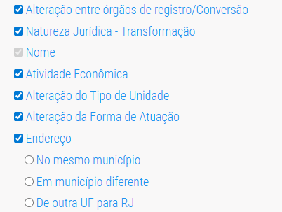
dependendo do que for marcado acima o sistema irá habilitar os campos abaixo para inserir as informações para quais a empresa em processo de legalização sofrerá a mudança.
Abaixo listo algumas telas como exemplo do que será habilitado para opções que forem marcadas. Habilitar somente o que de fato tiver relação com as opções de mudança marcadas.
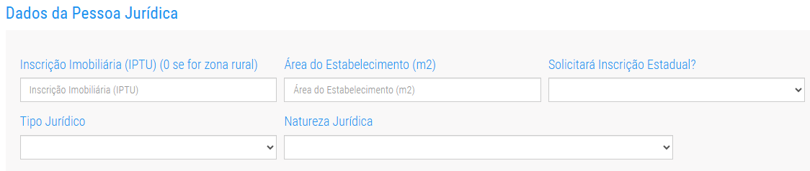
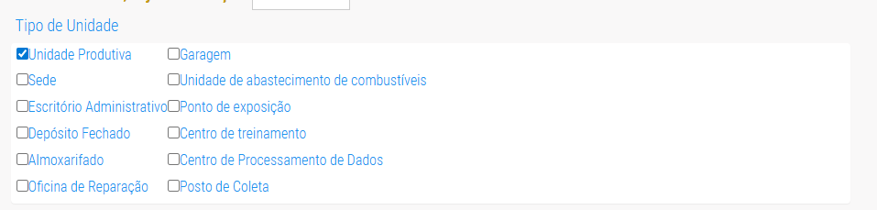

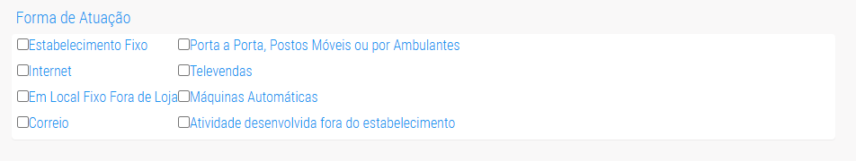

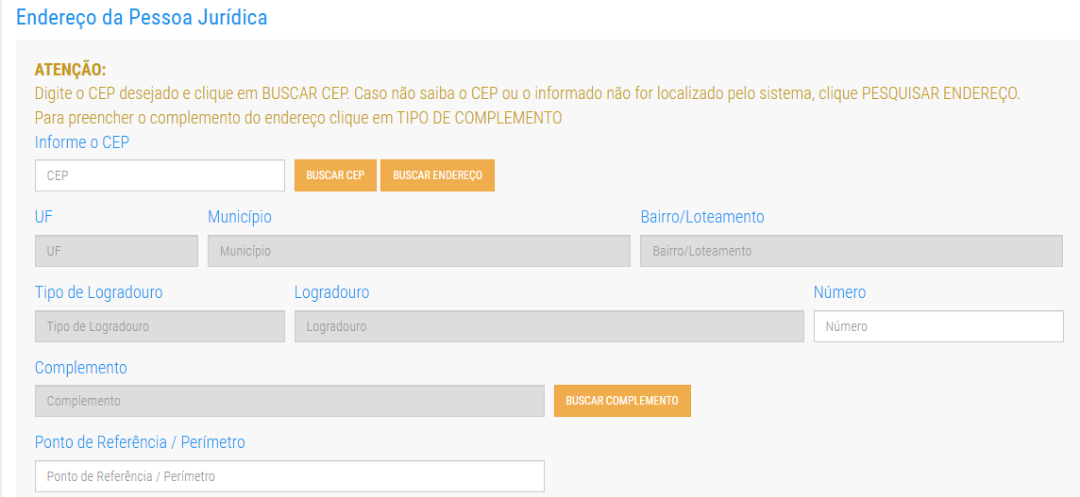

Se for selecionado Baixa abrirá esses campos para preenchimento:
DADOS DA EMPRESA (NOME DO BLOCO)
CODIGO: Aqui o usuário vai ter uma lista de empresas cadastradas para consultar. Utilizar o padrão da seleção de empresas que foi feita no módulo enuves. Importante: aqui não haverá ativação de empresas apenas a seleção da empresa para a criação do processo.
RAZAO SOCIAL: será preenchida automaticamente baseado na escolha da lista. Campo desabilitado para edição
CNPJ: será preenchida automaticamente baseado na escolha da lista. Campo desabilitado para edição
